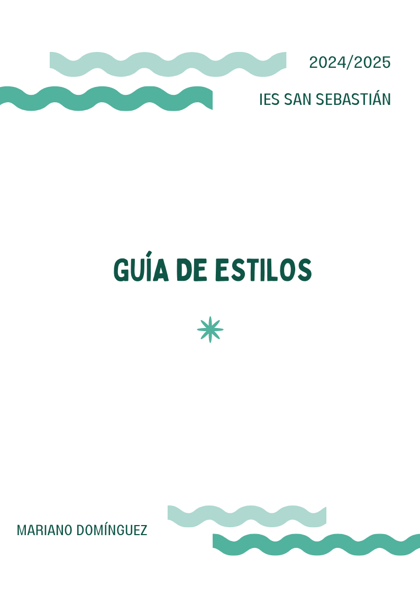

Índice
Guía de estilos. 3
Logotipo. 3
Objetivo Público. 3
Colores. 3
Mapa del sitio web. 4
Fuentes. 4
Imágenes. 6
Consideraciones generales. 9
Navegación. 9
Dropdown. 9
Pie de página. 10
Botones. 10
Iconos. 10
Carrusel. 11
Pestañas. 11
Popover. 12
Tooltips. 12
Ubicación restaurante. 13
Formulario. 13
Tabla. 14
Bebidas. 14
Configuración Sass, Bootstrap y JavaScript. 15
Estilos CSS personalizados con SASS. 15
JavaScript. 17
Accesibilidad y usabilidad. 18

Guía de estilos.
La intención de esta web poder expandirse, que todo el mundo sepa sobre nuestra gastronomía de la sierra de Huelva. Nuestro restaurante se basa en la preparación de comida gourmet con productos de la zona para que así los clientes puedan saber el verdadero sabor de nuestra tierra.

Logotipo.
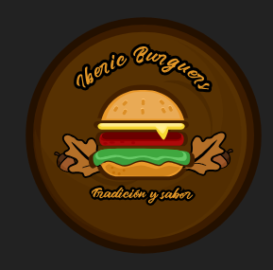
El logotipo de Iberic Burgers representa la conexión entre la tradición ibérica y un enfoque moderno en la gastronomía. El cerdo ibérico, como figura principal, simboliza la calidad de los productos cárnicos de la región, mientras que la bellota, en la parte superior, representa la alimentación tradicional de estos animales, destacando la autenticidad de los ingredientes. La hamburguesa en el diseño centraliza el enfoque del restaurante, que ofrece una fusión de sabores ibéricos en un formato moderno. Las hojas de roble alrededor sugieren la naturaleza y la riqueza de la Sierra de Aracena, uniendo el concepto con el paisaje.

Objetivo Público.
El objetivo público de Iberic Burgers son principalmente amantes de la buena gastronomía que buscan una experiencia gourmet en un formato moderno, como las hamburguesas. Esto incluye tanto a los locales de la región de la Sierra de Aracena, que aprecian la tradición de los productos ibéricos, como a turistas interesados en probar sabores auténticos de la zona. También se dirige a un público joven y familiar que valora la calidad de los ingredientes, la innovación en los platos y un entorno casual, pero con esencia artesanal.

Colores.
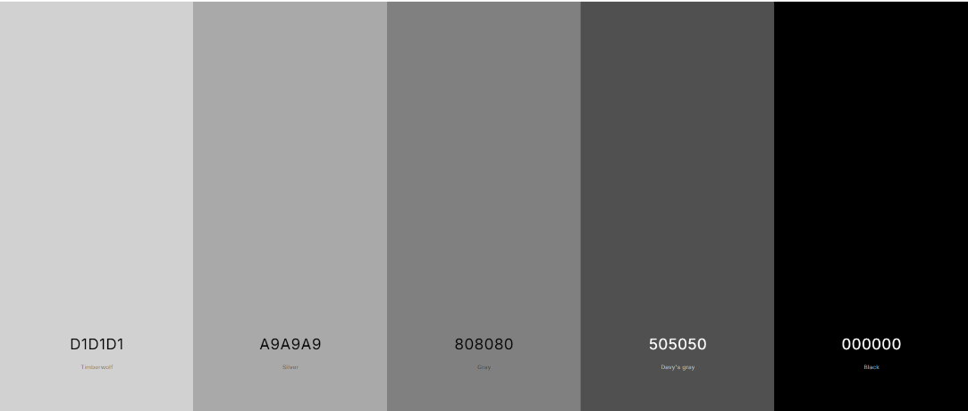
Los colores más destacados en la web son la variedad de tonos grises que hay, elegimos esta paleta de colores ya que le da un toque más lujoso y claro a nuestro sitio web. Como podemos ver estos colores siempre están presentes en cada apartado de nuestra web y aquí podemos ver la paleta de colores que esta implemente dada.

Mapa del sitio web.

La estructura que sigue nuestra página web es jerárquica ya que es muy simple y organizada, esto permite que los usuarios lleguen fácilmente a la información la cual están buscando. Podemos ver que el menú y las bebidas están organizada de manera intuitiva y hace que el usuario que visita esta web por primera vez no se pierda.
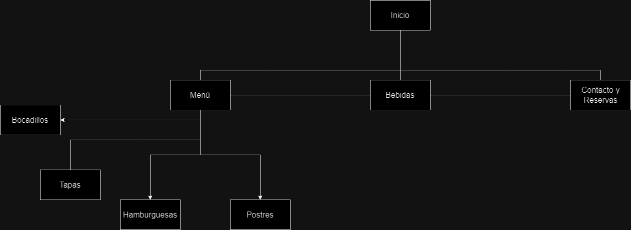

Fuentes.
Para la tipografía usamos dos tipos distintos de letras:

- Menú: El menú usa una tipografía de Arial con un tamaño de 24px. El color de las letras del menú es de color blanco para que así pueda ser más legible para los usuarios.

- Títulos: Cada título de cada página tiene un tamaño fijo de 4rem que en píxeles son 64, su tipografía es Rolling Beat y su color es blanco. Cada titulo de la página tendrá una imagen de fondo de una hamburguesa con un tono mas oscuro para que el titulo resalte sobre la imagen.
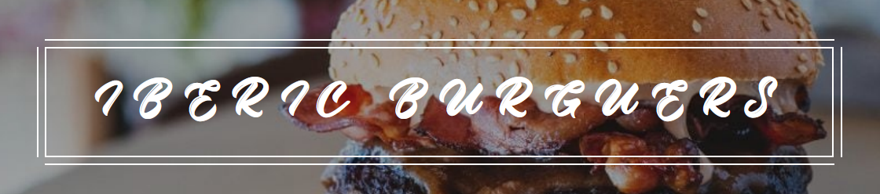

- Párrafos: Todos los párrafos de la página tienen un tamaño fijo de 1.2rem que eso traducido a píxeles son 19.2px de color blanco y su tipografía es Arial.

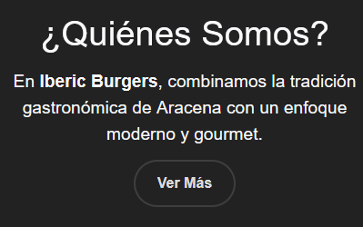

- Títulos de contenido: Los títulos de contenido la web, es decir, los títulos que referencian a los pequeños apartados de información de la página principal, tienen un tamaño de h1,h2 y h3 con la tipografía Arial y con todos en color blanco y todos están alineados en el centro menos en la página de contenido que los títulos están encima de cada contenido alineado a derecha e izquierda de su respectivo contenido.

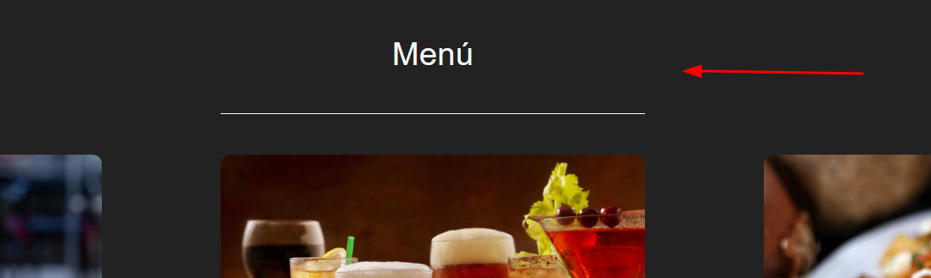

- Pie de página: El pie de página tiene un tamaño de 16px, de color blanco, con la tipografía Arial y se separan en secciones cada una alineada en un lado del footer, es decir, uni en la izquierda otro en el centro y otro en la derecha con un titulo en cada uno para saber que significan cada contenido que estamos viendo. Estos títulos tienen un tamaño de 22px.

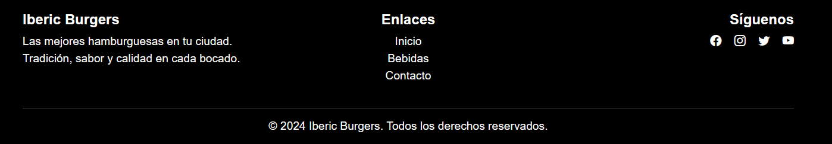

- Botones: Todos los botones de interacción de la página tienen un tamaño de 12px con la tipografía de Arial y de color transparentes. Todo el texto siempre estará alineado al centro del botón.
El otro botón que tenemos es el botón de quienes somos para poder saber mas que su función es ampliar la información de quienes somos

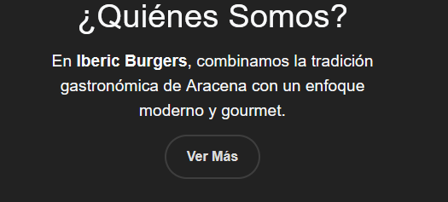

Imágenes.
Las imágenes que se sitúan en la web están colocadas para poder dar al usuario una idea de nuestra gastronomía y de cómo somos realmente. Lo que nosotros queremos transmitir mediante las fotos es que de alguna manera hagamos saber a nuestros clientes como trabajamos. El contenido de las imágenes está relacionado con nuestro pueblo y nuestra comida.
Ahora pasaremos a repasar cada una de las imágenes:

- Logotipo para la cabecera: El logo es una foto PNG, pero con un fondo transparente y con un tamaño 70x70 píxeles y esta situada arriba a la izquierda de la página.

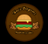

- Imágenes de Hamburguesas: En el apartado de las hamburguesas todas las imágenes mantienen el mismo tamaño en la imagen, siendo esta de un tamaño de 300x350.

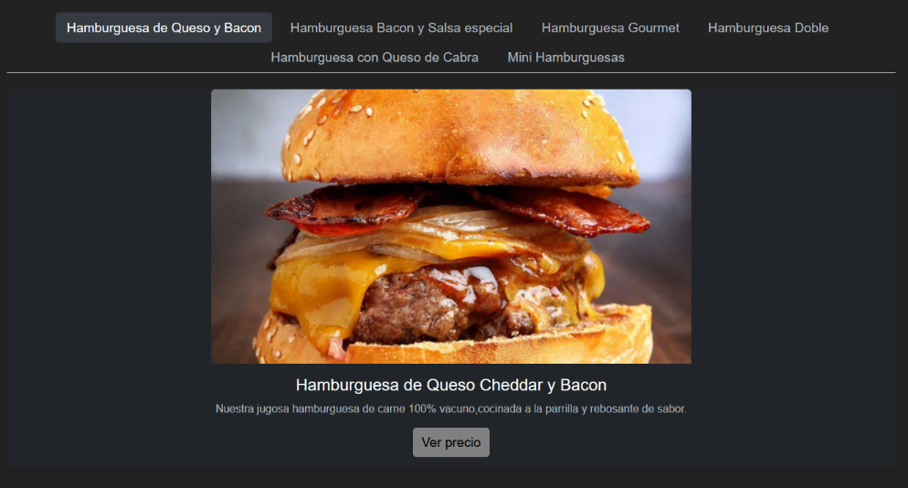

- Imágenes de Tapas: En el apartado de las Tapas todas las imágenes mantienen el mismo tamaño en la imagen, siendo esta de un tamaño de 700x400.

- Imágenes de Bocadillos: En el apartado de las Bocadillos todas las imágenes mantienen el mismo tamaño en la imagen, siendo esta de un tamaño de 700x400.

- Imágenes de Postres: En el apartado de las Postres todas las imágenes mantienen el mismo tamaño en la imagen, siendo esta de un tamaño de 700x400

.
- Imágenes de contenido: En la página principal tenemos varias secciones con fotos como por ejemplo.
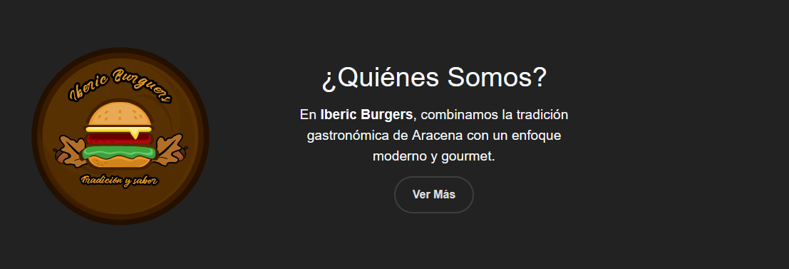

Esta tiene un tamaño de 300x300px.

Luego tenemos un carrusel con los platos y refrescos de nuestro restaurante, ilustrando así una pequeña imagen de algunos de nuestros platos. Estas imágenes tienen cada una de ella un tamaño de 500x390px.

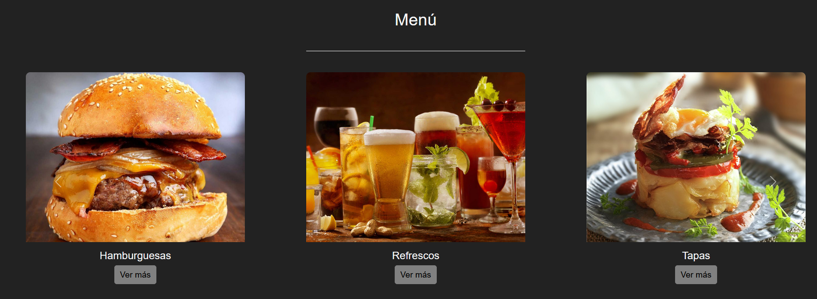

Por último, tenemos la última sección que es de zonas de interés que tiene un par de imágenes del mismo tamaño de 520x350px.
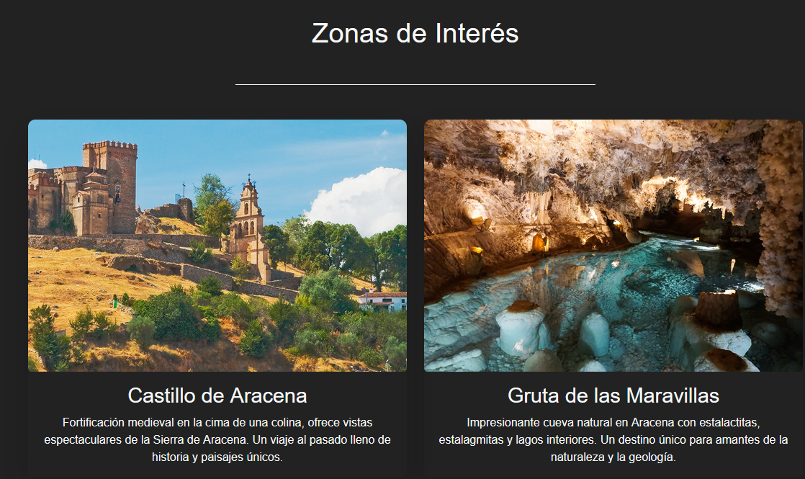

Videos.
Todos los videos de la web estarán en un formato de mp4, codificados en H.264-MPEG-4 AVC. El video de la cabecera ocupa un total de 11MB. Este video tiene una resolución de 1920x1080 y una tasa de 25 fotogramas. Mientras tanto el video de las zonas de interés que es el de las grutas de las maravillas esta codificado también en H.264-MPEG-4 AVC y con una tasa de 25 fotogramas por segundos. Este al durar más tiempo tiene un tamaño de 33MB.
Ambos videos tienen el mismo códec de audio siendo este MPEG AAC Audio en estéreo para así poder darle mayor calidad y sonido al video.
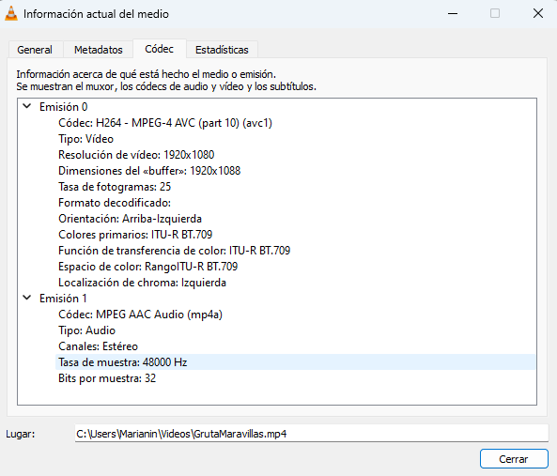
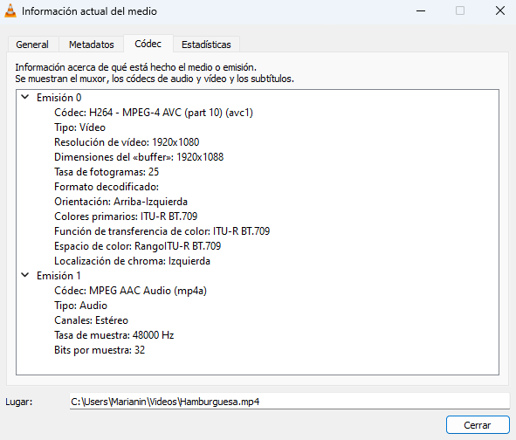
El video de la cabecera aparecerá en todas las páginas de la web, mientras que el de la zona de interés solo estará en la página principal.
Este último mencionado ha sido creado para que pueda ser accesible para todas las personas, agregándole una descripción del video en la etiqueta de html. A este video también se le han sido agregados unos subtítulos para que aquellas personas con poca audición puedan leer una pequeña descripción del video. También se le ha agregado una miniatura al video, dicha miniatura ha sido creada gracias a la herramienta de Inkscape.
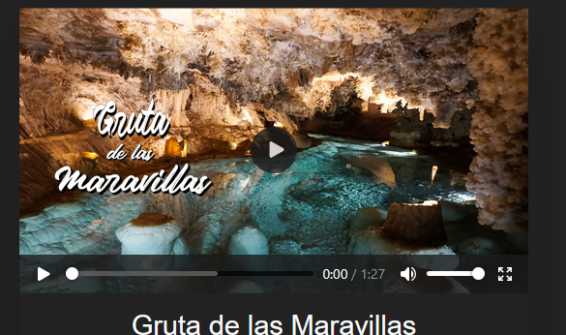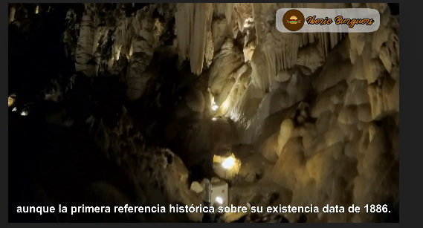

Ahora vamos a enseñar como se ha hecho este video, el cual ha sido creado y editado con la herramienta de kdenlive. En esta herramienta hemos aplicado las distintas animaciones del video como la marca de agua y también el audio.
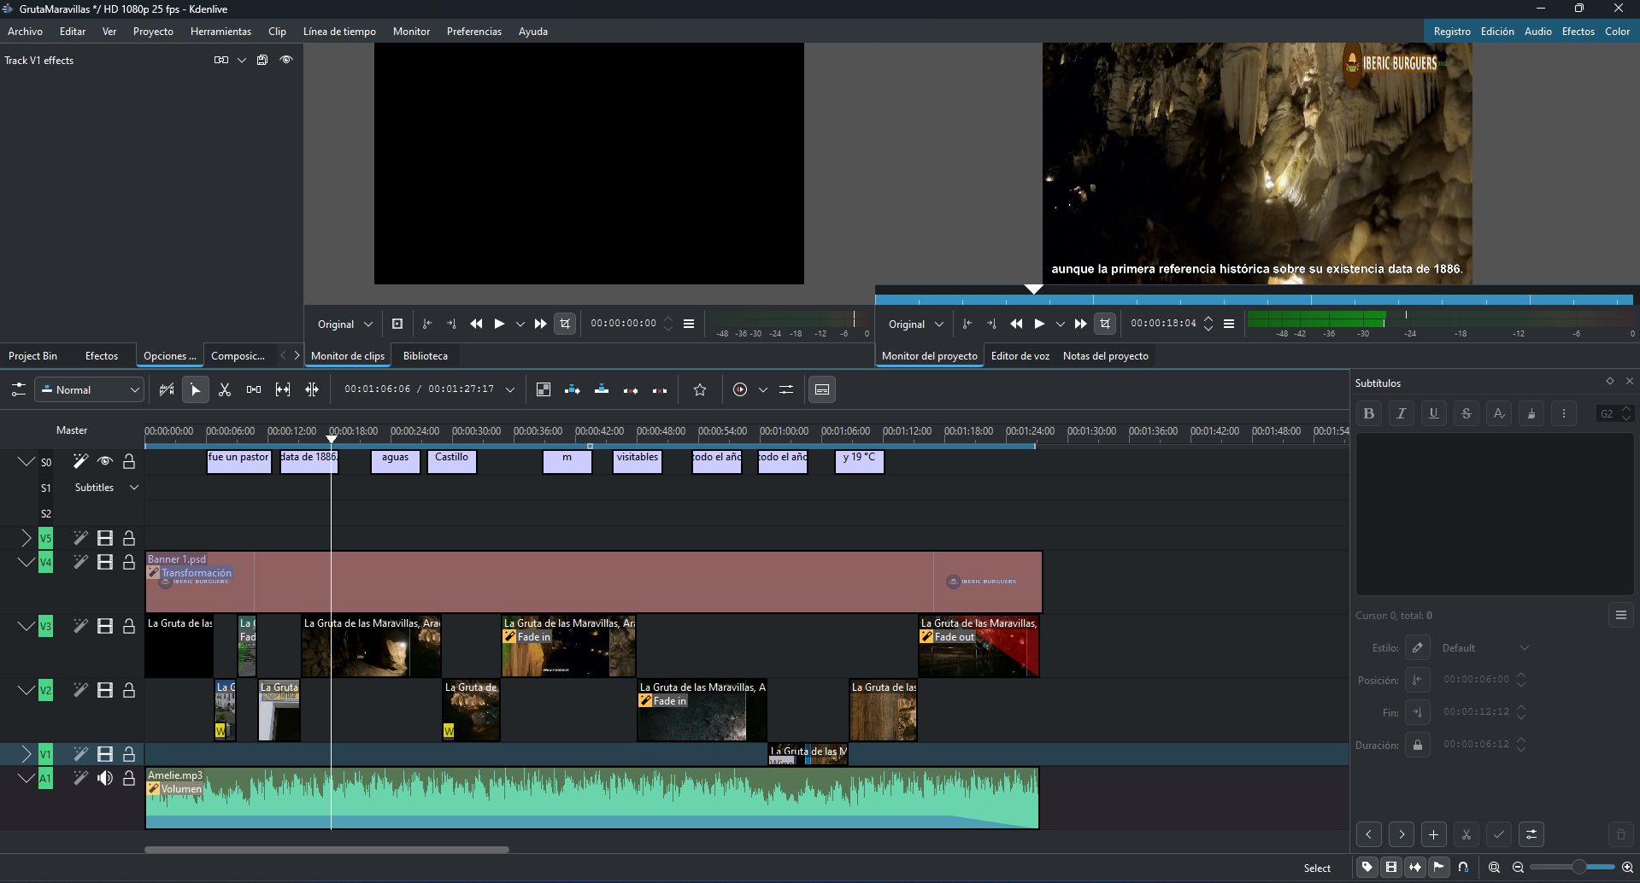

Consideraciones generales.

Navegación.
La barra de navegación tendrá la misma estructura en todas las páginas de la web, por lo que desde cualquier apartado de la web podremos acceder a cualquier otro apartado sin ningún tipo de problemas

El menú también está adaptado a cualquier tipo de dispositivo, cuando el dispositivo es muy pequeño el menú se oculta de manera que ya no ocupa todo el espacio de la cabecera y si pinchamos en el botón nos saldrán los contenidos del menú.
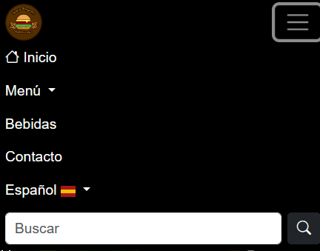

Dropdown.
El dropdown se encuentra en el menú y se podrá usar para el cambio de idioma mostrando así ambas opciones de idioma, cuando se quiera cambiar de idioma el respectivo enlace nos redirigirá a la página principal ya traducida.
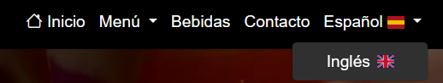

Pie de página.
En el pie de página los elementos que se encuentran con el nombre del restaurante con su respectivo eslogan que tanto lo caracteriza y un pequeño mensaje. También tenemos algunos enlaces en los que los usuarios interactúan más y por ultimo los enlaces a nuestras redes sociales. En el pie de página también se encuentran al final el contenido en el que muestra al usuario que el contenido esta protegido legalmente.
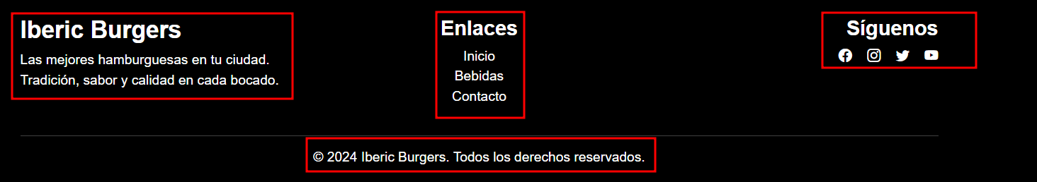

Botones.
Todos los botones que posee la web tienen un borde un poco redondeado para así darle un poco mas de estilos a los bordes y no sean tan cuadrados. Todos los bordes de la web tendrán un color gris para que así vaya a conjunto con la paleta de colores que tenemos definida en nuestra web, pero en el momento que pasemos el cursor por encima este cambiará aplicándole así un efecto de animación con este color.
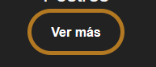

Iconos.
En nuestra página tenemos varios iconos que vienen en la página oficial de Bootstrap para poder usarse de manera gratuita. Estos iconos los hemos aplicado en los enlaces a las redes sociales de nuestro pie de página, también lo hemos usado en el menú de navegación en el apartado de home añadiendo una casa. Por último y también en la navegación agregamos el icono de una lupa al botón de la búsqueda.
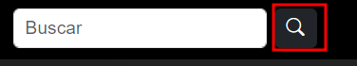
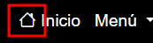
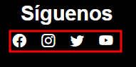

Carrusel.
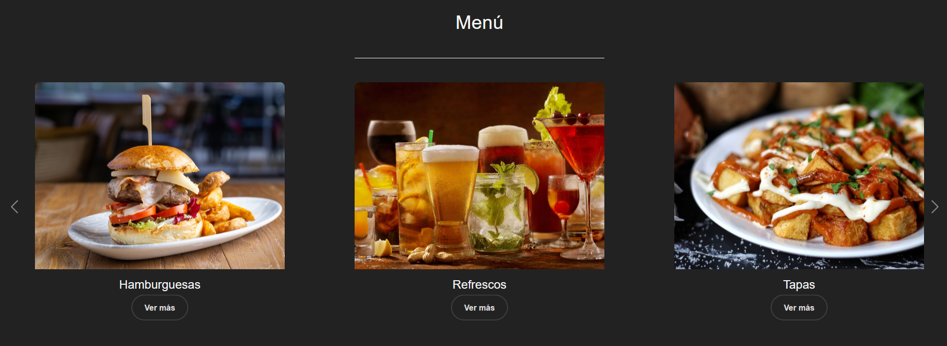
El carrusel se encuentra en la nuestra página principal en el cual se muestran todos los contenidos que tenemos en nuestro menú cada uno dentro de una card independiente una de otra. Debajo de cada uno de estos contenidos contiene un botón en el cual podrá dirigirse directamente a la página donde se encuentran dichos artículos sin necesidad de navegar por el menú. Este se desplaza de izquierda a derecha cada 3000ms o mejor dicho 3 segundos, es decir, los contenidos del carrusel que en total son 6 pero se dividen en dos grupos de 3 así mostrándose primero 3 y luego los otros 3 que quedan y así cada tres segundos vas cambiando.

Pestañas.
Estas pestañas han sido utilizadas en el apartado de las comidas del restaurante, ya que son muy útiles para así poder diferenciar entre cada uno de los platos sin ningún tipo de problema. La estructura que hemos usado para este tipo de pestañas es colocar como enfoque principal la imagen del plato, luego debajo de la imagen un titulo con el respectivo nombre del plato y debajo de este titulo una breve descripción sobre el plato. Por ultimo tiene un botón que muestra el precio.
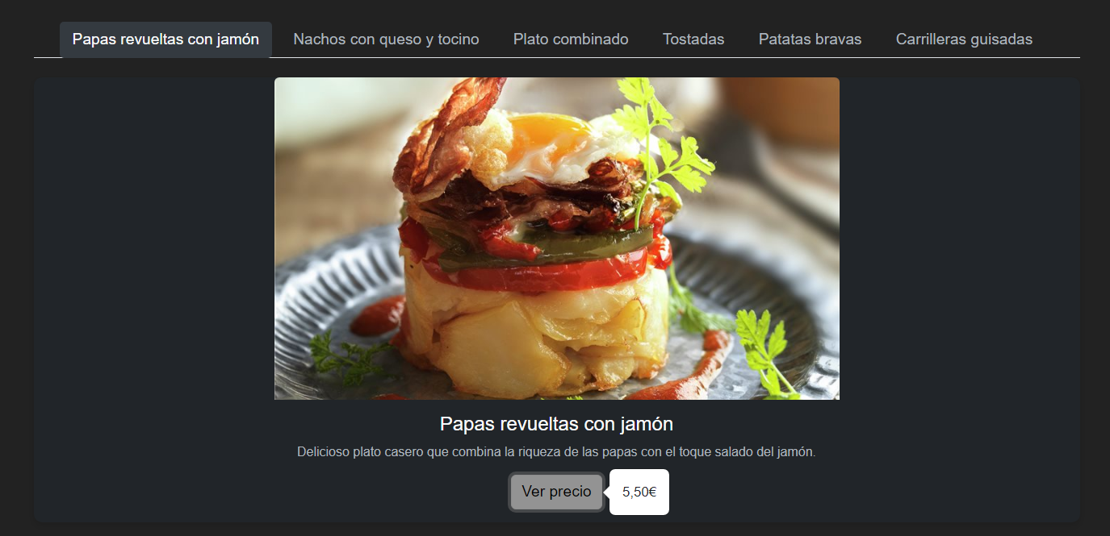

Popover.
Los popovers los utilizamos para poder así visualizar los precios de los platos del restaurante mediante un botón, cuando hacemos clic en alguno de ellos nos aparecerá el precio del producto hasta que el usuario interactúe con el ratón en otra cosa. Este tiene un fondo blanco para que resalte sobre el fondo de la página y a sido editado para quitarle la cabecera que suelen tener por defecto.
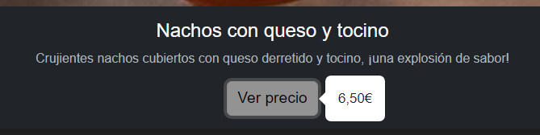

Tooltips.
En nuestra página principal aplicamos estos elementos sobre el apartado del sobre nosotros, este se muestra cuando nosotros pasamos el ratón por encima del contenido y muestra el eslogan de nuestro restaurante.
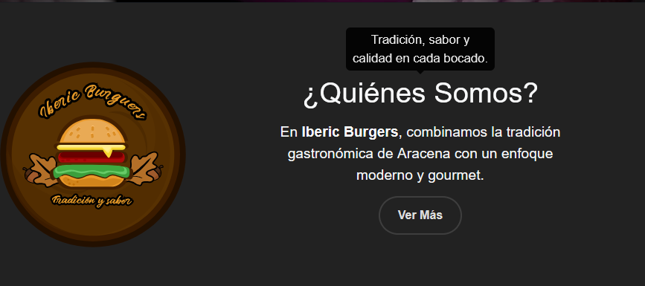

Ubicación restaurante.
En la página de contactos tenemos un mapa el cual nos muestra la ubicación de nuestro restaurante.
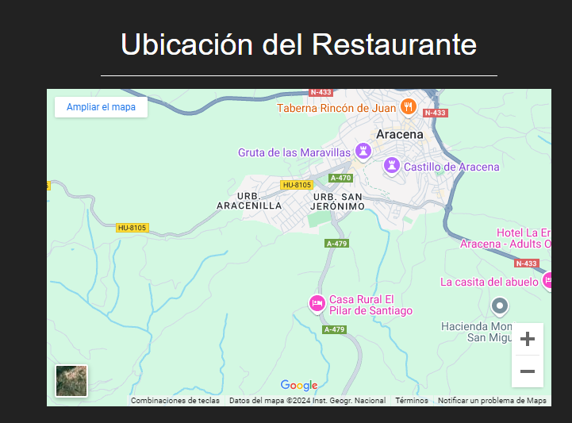

Formulario.
En el apartado de contacto tenemos un formulario de reservas para nuestros clientes. Este formulario contiene varios campos para que lo usuarios puedan poner sus datos, este se ordena en dos columnas y un campo de comentarios ocupando ambas. Pero si el usuario ve nuestra página en un dispositivo mas pequeño el formulario se ajustará y será de una sola columna.
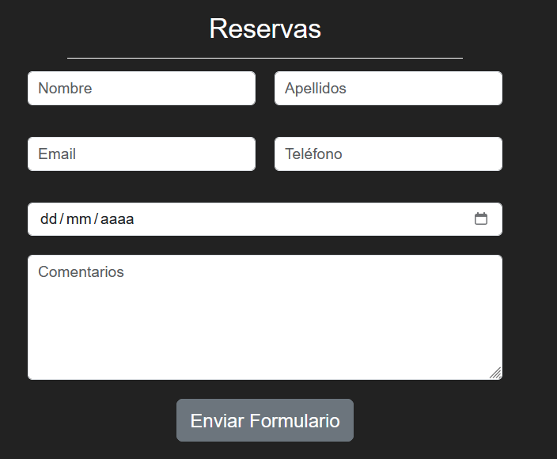
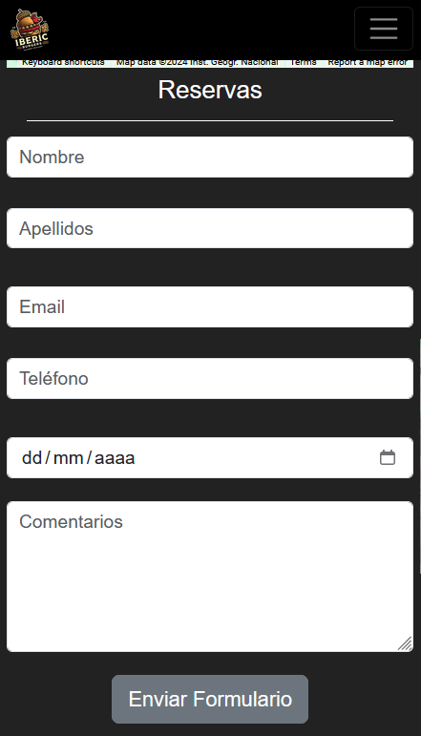

Bebidas.
En la sección de bebidas hemos intentado recrear como la disposición de una carta real para las bebidas ya que colocar las imágenes de todas las bebidas iba a quedar demasiado sobrecargado con tantas imágenes para describir cada producto de la carta de bebidas por que hemos optado por esta opción que es más limpia y ordenada.
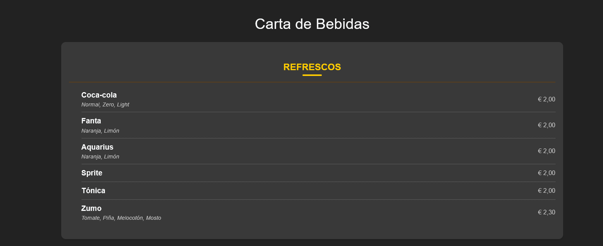

Animaciones.
Una de las animaciones que hemos creado para nuestra web ha sido en los títulos de cada sección de la página, esta animación consiste en cuando pase el ratón por encima del titulo de la sección este cambiará suavemente.
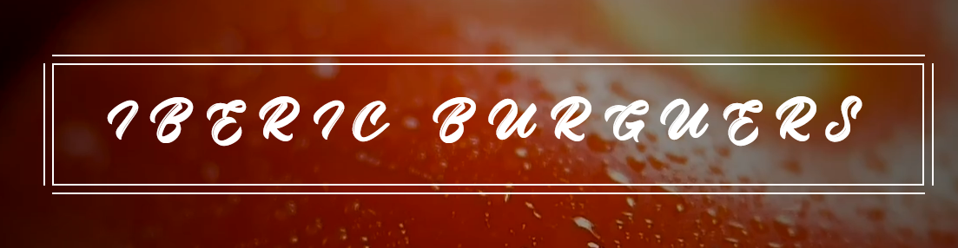
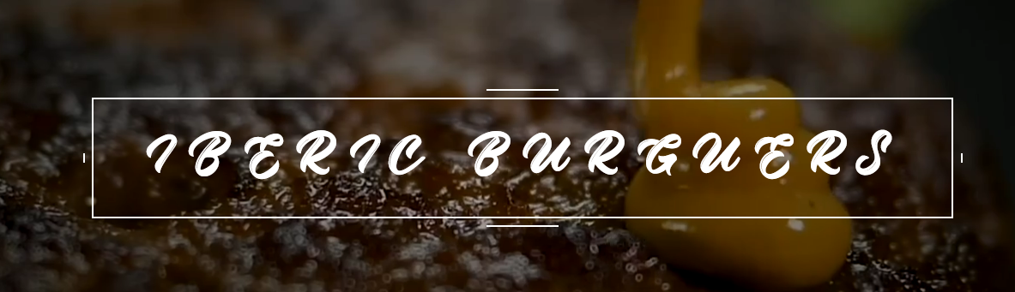

Otra de las animaciones que están presentes en nuestra web son los botones, en la sección de sobre nosotros tenemos un botón el cuál se colorea suavemente al pasar el cursor por encima de él.
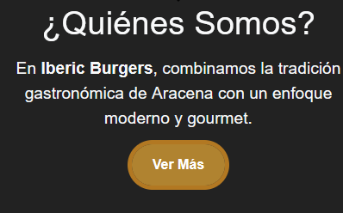

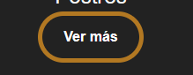
Luego también tenemos los botones del carrusel que también contienen una animación también, pero esta es diferente a la que acabamos de explicar. Esta animación solo consiste en que al pasar el cursor por el botón su borde cambia de color.

La imagen del logo en el apartado del quienes somos tiene también una animación la cual al pasar el cursor por encima el logo se da la vuelta mostrando así otra imagen por la parte de atrás del logotipo de la empresa.
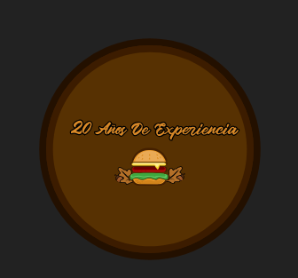

Al final de la página se muestra otra animación la cual muestra continuamente palabras que se relacionan nuestra marca. Estas palabras se mueven de derecha a izquierda continuemente.

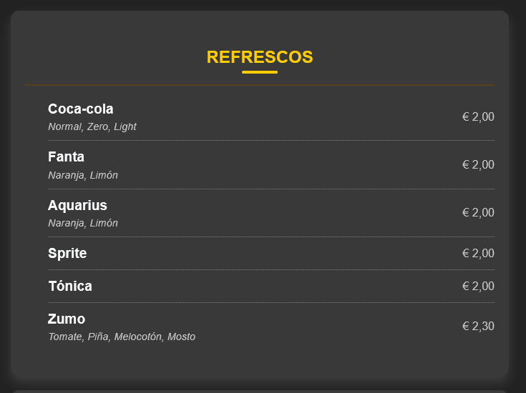
La última animación de la página esta en las cartas de las bebidas, estas al pasar el cursor por encima de ellas mostrará un pequeño sombreado muy leve.

Configuración Sass, Bootstrap y JavaScript.

Estilos CSS personalizados con SASS.
Para personalizar a nuestro gusto la página web hemos usado distintos tipos de estilos que nos proporciona Sass pero hemos añadido algunos nuevos para adecuar la web a nuestro estilo.
Botones: Todos los botones que hay en la web son primary pero en Bootstrap viene con un color que no era adecuado a nuestra web por lo que lo cambiamos a un tono gris para adecuarlo mas a los estilos de la página. Esto se ha editado en _variables.scss.
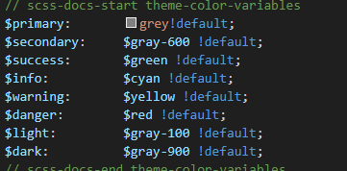

Fuente: La fuente que hemos usado para toda la web a sido Arial ya que el estilo que aplicaba Bootstrap era la fuente sans-serif. Por eso editamos directamente la variable y colocamos la fuente que nosotros queríamos. También la letra que usaba Bootstrap era muy pequeña por lo que decidimos ponerle un mayor tamaño para mejor legibilidad del contenido. Esto se ha editado en _variables.scss
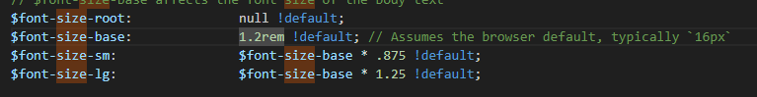

Títulos: Para los títulos hemos cambiado la tipografía por una más llamativa para el usuarios y destacara mucho mas sobre el fondo que tenía por detrás el titulo. Esto se ha editado en el custom.scss y en el archivo de variables.scss
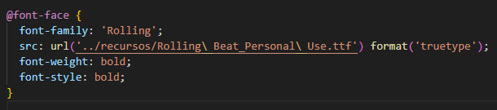
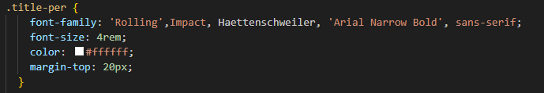

Imágenes de las cards: Las imágenes al tener un tamaño distinto unas de otras algunas cards quedaban mas grandes que otras y no se quedaban bien ajustadas al diseño que nosotros queríamos por que le aplicamos nuestro propio estilo para que todas se vieran iguales. Esto se ha editado en el custom.scss
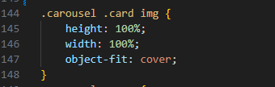

JavaScript.
Dropdown: Para poder hacer el menú desplegable de las comidas que hay disponibles en nuestro restaurante solo hemos tenido que importar una clase que viene ya definida de por sí en Bootstrap.
Tooltips: El tooltip que tenemos definido en el contenido de sobre nosotros también usa funciones con JavaScript por lo que tuvimos que copiar el código que nos dicen en la página oficial de Bootstrap para que así funcione correctamente nuestro tooltip.
Popover: Para los Popover pasa igual que los Tooltips tendremos que inicializar los popovers para poder usarlos de manera correcta y eso se hace mediante un script que nos proporciona la propia documentación de Bootstrap.
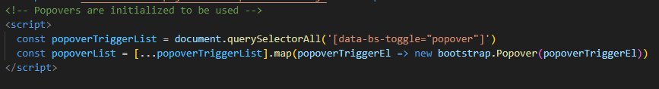

Elementos Svg.
Los elementos SVG se utilizan en el sitio web para representar las banderas de los idiomas. El uso de SVG permite crear gráficos escalables y de alta calidad sin pérdida de resolución independientemente en el tamaño en el que se muestren. Para poder hacer esta imágenes hemos hecho uso de la etiqueta <svg> para sí poder crear gráficos vectoriales.
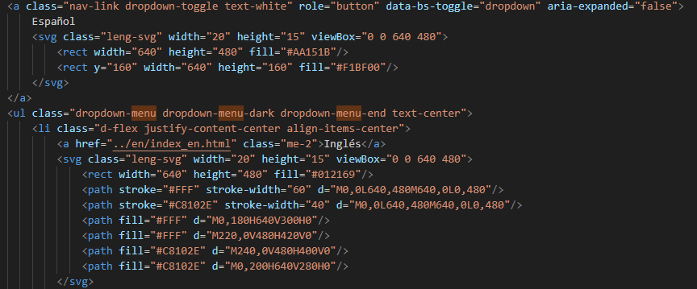

También hemos usado esto para poder crear un contorno más oscuro detrás del logo de nuestro restaurante.
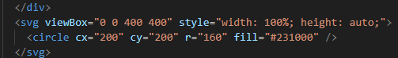
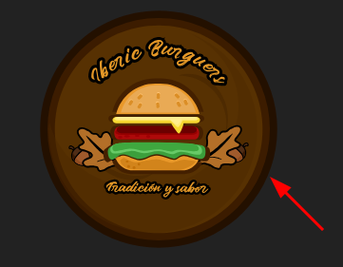

Accesibilidad y usabilidad.
Para realizar todas las pruebas de accesibilidad y usabilidad usaremos la herramienta de AxeDevTools para así poder arreglar los errores que haya en nuestra página si es que los hay, corrigiendo todos esto errores la página ya seria totalmente accesible y usable.
Ahora vamos a mostrar las prueba en cada una de nuestras páginas, para ello tendremos que tener instalada la herramienta en nuestro navegador, ya que es una extensión que nos proporciona el propio navegador. Una vez esta instalado lo abrimos.
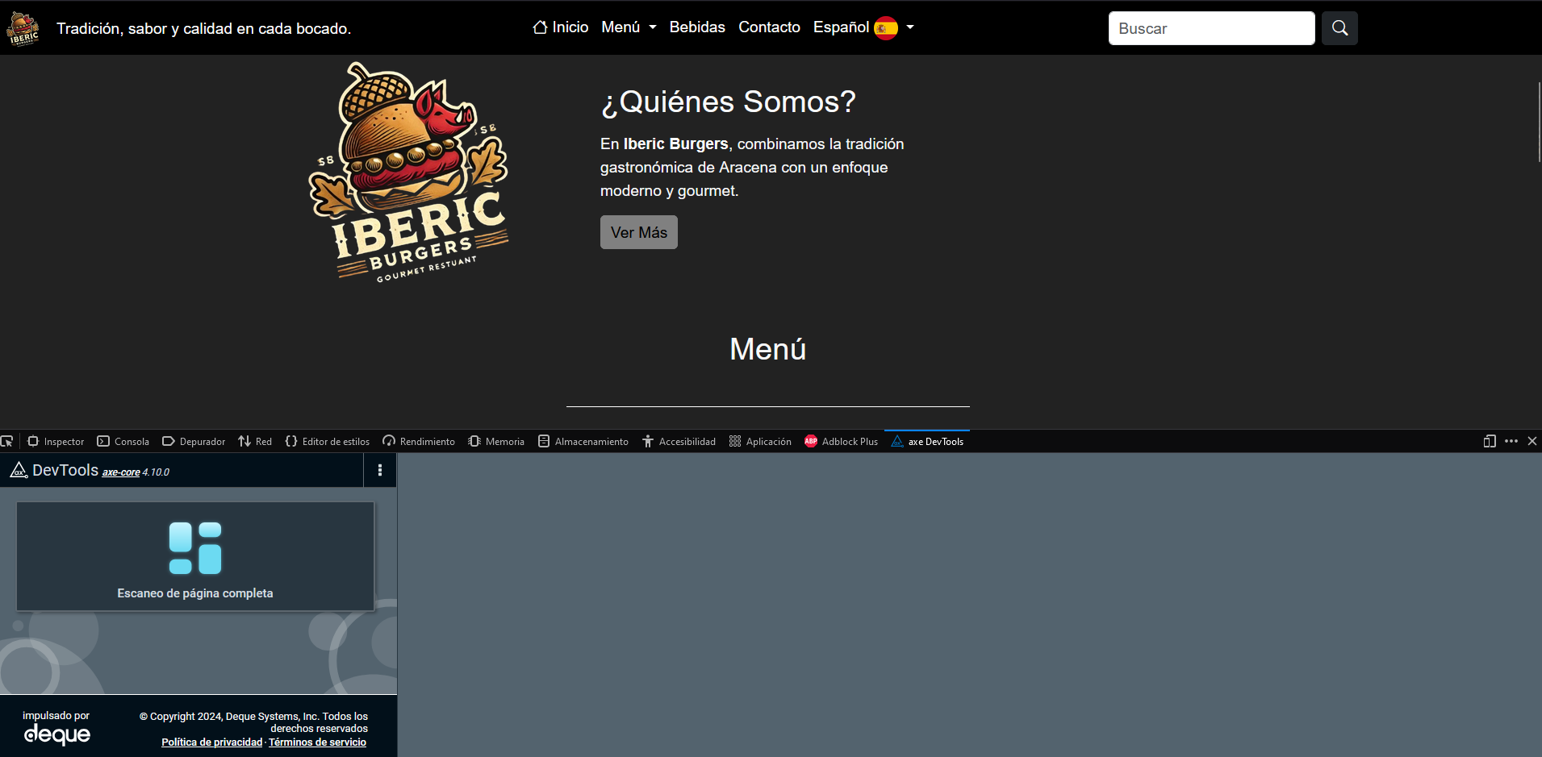
Ahora le daremos a escanear la página completa y nos saldrán los errores si los hay.
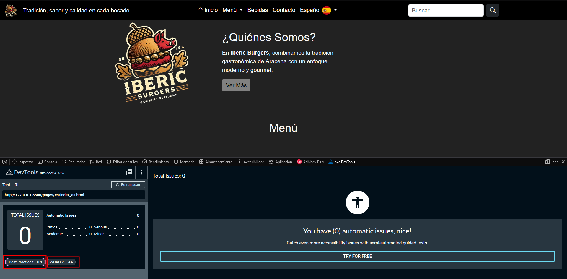

Podemos ver que no hay ningún tipo de fallo eso significa que nuestra página es totalmente usable y accesible para todos los usuarios. En la herramienta podemos ver varias cosas, pero la más importante es que nos indica que cumplimos a la perfección el WCAG 2.1 con un criterio de AA.
Ahora vamos a probar en las demás páginas de la web para ver que no haya ningún tipo de error.
